第六次上机

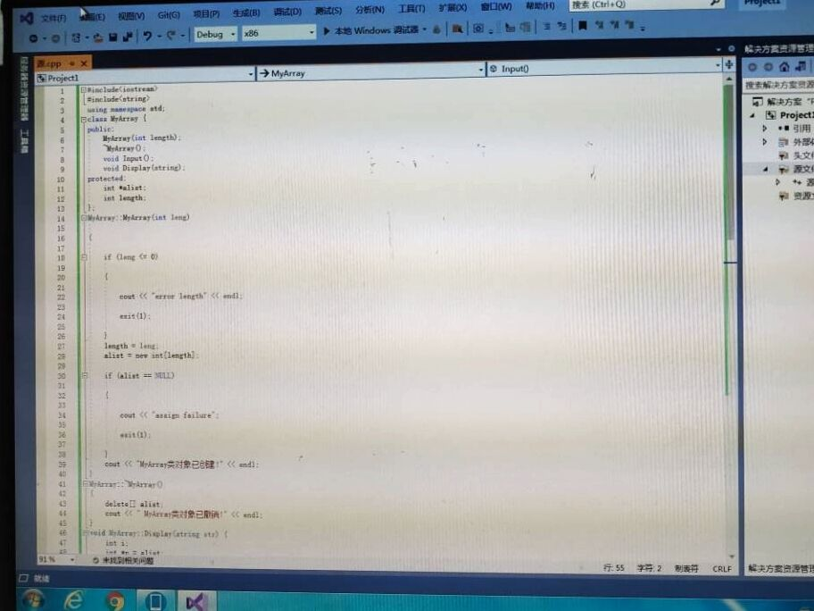

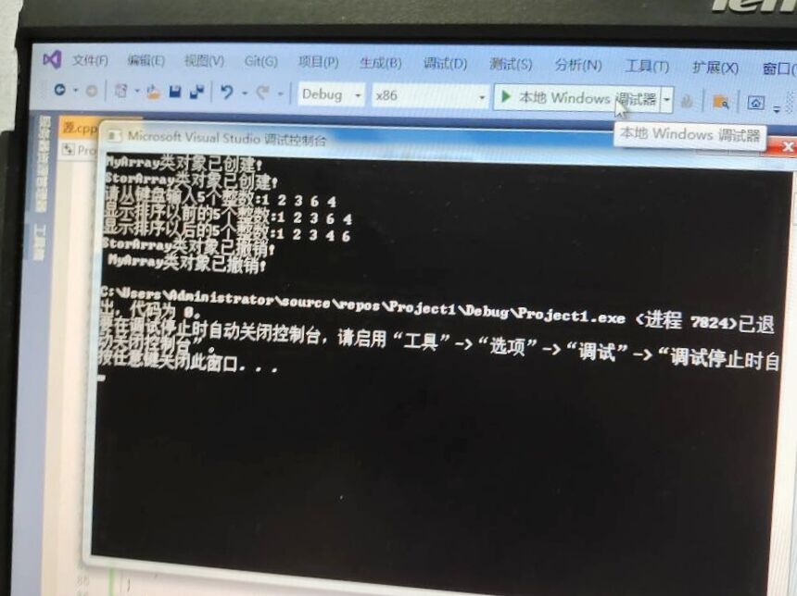

心得；声明一个sottarray继承类myarray，在该类定义一个函数，具有奖输入的整数从小到大进行排序的功能。掌握了派生类的声明方法和派生类构造函数的定义方法；掌握了不同方式下，构造函数与析构函数的执行顺序与构造规则。

Copyright ©2021-2099 henggangLi. All rights reserved